Taller No. 2

Kevin Pelaez - Juan Diego Osorio

28 de octubre de 2018

##   
## Attaching package: 'PolynomF'

## The following object is masked from 'package:pracma':  
##   
## integral

## PUNTO #1

1. Considere un cuerpo con temperatura interna **T**𝑇 el cual se encuentra en un ambiente con temperatura constante**Te**. Suponga que su masa **m**𝑚 concentrada en un solo punto. Entonces la transferencia de calor entre el cuerpo y el entorno externo puede ser descrita con la ley de Stefan-Boltzmann:

$$v(t)=εγS(T^{4}(t)−T_{e}^{4})$$

Donde, **t** es tiempo y **ε** es la constante de Boltzmann $(ε=5.6x{10}^{−}8J/m^{2}K^{2}s)$, **γ** es la constante de “Emisividad” del cuerpo, **S** el área de superficie y **v** es la tasa de transferencia de calor. La tasa de variacion de la energía $dT/dt=−v(t)/mC$ (C indica el calor específico del material que constituye el cuerpo). En consecuencia,

$$dT/dt=−εγS(T^{4}(t)−T_{e}^{4})/mC$$

Usando el método de Euler (en R) y 20 intervalos iguales y t variando de 0 a 200 segundos, resuelva numéricamente la ecuación, si el cuerpo es un cubo de lados de longitud 1m y masa igual a 1Kg. Asuma, que T0 = 180K, Te = 200K, g = 0.5 y C = 100J/(Kg/K). Hacer una representación gráfica del resultado.

## X Y  
## 21 200 192.6369

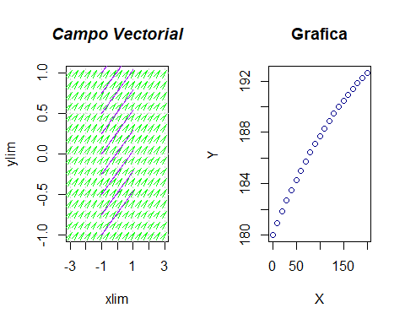

## PUNTO #2

1. Obtenga cinco puntos de la solución de la ecuación, utilizando el método de Taylor (los tres primeros términos)con h=0.1 implemente en R

$$dy/dx−(x+y)=1−x^{2};y(0)=1$$

Grafique su solución y compare con la solución exacta, cuál es el error de truncamiento en cada paso

funcion4punto <- function(x){  
 exp(x) * (x^2* exp(-x) + x* exp(-x) + 1)  
}  
  
num <- seq(1:4)  
plotsish <- c(taylor(funcion4punto, x0=0, n = 3))  
  
plot(plotsish, col = "darkgreen", main = "TAYLOR")  
  
poliajuste <- poly.calc(num,plotsish)  
curve(poliajuste,add = TRUE, col = "yellow")

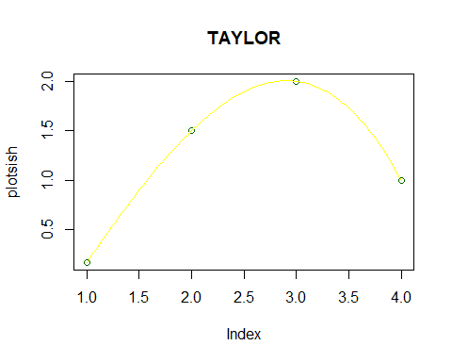

## PUNTO #3

1. Obtenga 20 puntos de la solución de la ecuación, utilizando el método de Euler (los tres primeros términos) con h=0.1
$$dy/dx−(x+y)=1−x^{2};y(0)=1$$

2. Grafique su solución y compare con la solución exacta, cuál es el error de truncamiento en cada paso

metodoEuler <- function(f, h, xi, yi, xf)  
{  
 N = (xf - xi) / h  
 x = y = numeric(N+1)  
 x[1] = xi;   
 y[1] = yi;  
 i = 1  
 while (i <= N)  
 {  
 x[i+1] = x[i]+h  
 y[i+1] = y[i]+(h*f(x[i],y[i]))  
 i = i+1  
 }  
 return (data.frame(X = x, Y = y))  
}  
  
funcion3punto <- function(x,y) { exp(x) * (x^2* exp(-x) + x* exp(-x) + 1)}  
  
e1 = metodoEuler(f, 0.1, 0, 1, 2)  
  
e1[nrow(e1),]

## X Y  
## 21 2 1.5376

par(mfrow = c(1,2))  
  
xx <- c(-3, 3); yy <- c(-1, 1)  
vectorfield(f, xx, yy, scale = 0.1)  
for (xs in seq(-1, 1, by = 0.25))   
{  
 sol <- rk4(f, -1, 1, xs, 100)  
 lines(sol$x, sol$y, col="purple")  
}  
title(main="Campo Vectorial", col.main="black", font.main=4)  
  
plot(e1, col = "darkblue", main = "Grafica")

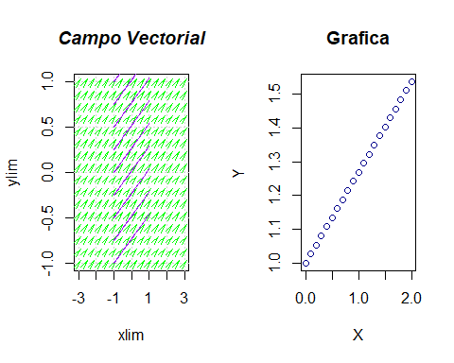

## PUNTO #4

Implemente en R el siguiente algoritmo y aplíquelo para resolver la ecuación anterior

1. Defina h y la cantidad de puntos a calcular m
2. Defina f(x,y) y la condicion iniccial (x0,y0)
3. para i =12, …, m
4. K1= hf(xi, yi)
5. k2 = hf(xi + h, yi +h)
6. yi+1 = yi + 1/2 (k1 + k2)
7. xi+1 = xi + h
8. fin

funcion4punto <- function(x,y){  
 return (exp(x) * (x^2* exp(-x) + x* exp(-x) + 1))  
}  
  
m <- 5  
   
h <- 0.1  
 x0 <- 1  
 y0 <- 0  
for (i in 1:m){  
 k1 <- h * funcion4punto(x0, y0)  
 k2 <- h * funcion4punto(x0 + h, y0+h)  
 y0 <- y0 + 0.5 * (k1 + k2)  
 x0 <- x0 + h  
 }

## PUNTO #5

Utilizar la siguiente variación en el método de Euler, para resolver una ecuación diferencial ordinaria de primer orden, la cual calcula el promedio de las pendientes en cada paso

$$

y_{i+1} = y_i + h/2 f((x_i,y_i) + f(x_{i+1}, y_{i+1}) )

$$

Implemente un código en R, para este método y obtenga 10 puntos de la solución con h=0.1, grafíquela y compárela con el método de Euler:

$$dy/dx−(x+y)=1−x^{2}=0;y(0)=1$$

variacionMetodoEuler <- function(f, h, xi, yi, xf)  
{  
 N = (xf - xi) / h  
 x = y = numeric(N+1)  
 x[1] = xi;   
 y[1] = yi;  
 i = 1  
 while (i <= N)  
 {  
 x[i+1] = x[i]+h  
 y[i+1] = y[i]+(h/2)*(f(x[i],y[i]))  
 i = i+1  
 }  
 return (data.frame(X = x, Y = y))  
}  
f <- function(x,y) {x+y-1+x^2}  
  
e1 = variacionMetodoEuler(f, 0.1, 0, 1, 1)  
  
e1[nrow(e1),]

## X Y  
## 11 1 1.414725

par(mfrow = c(1,2))  
  
xx <- c(-3, 3); yy <- c(-1, 1)  
vectorfield(f, xx, yy, scale = 0.1)  
for (xs in seq(-1, 1, by = 0.25))   
{  
 sol <- rk4(f, -1, 1, xs, 100)  
 lines(sol$x, sol$y, col="purple")  
}  
title(main="Campo Vectorial", col.main="black", font.main=4)  
  
plot(e1, col = "darkblue", main = "Grafica")

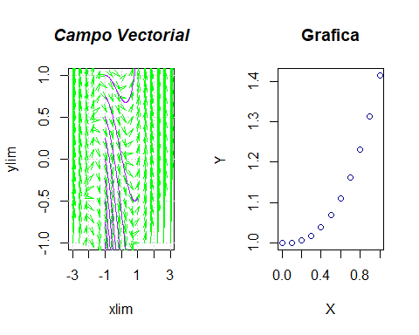

## PUNTO #7

Pruebe el siguiente código en R del método de Runge Kutta de tercer y cuarto orden y obtenga 10 puntos de la solución con h=0.1, grafíquela y compárela con el método de Euler:

$$dy/dx−(x+y)=1−x^{2}=0;y(0)=1$$

f<-function(fcn,x,y){  
 return(eval(fcn))  
}  
  
obtenerErrorAbsoluto<-function(x,y){  
 solucion=exp(x)*((-x*exp(-x))-exp(-x)+2)  
 return(abs(y-solucion))  
}  
  
graficarCampoPendiente<-function(x0, xn, y0, yn, fcn, numpendientes, metodo){  
 apma1 <- function(t, y, parameters){  
 a <- parameters[1]   
 dy <- a*(f(fcn, t, y))  
 list(dy)  
 }   
 apma1.flowField <- flowField(apma1, x = c(x0, xn),   
 y = c(y0, yn), parameters = c(1),   
 points = numpendientes, system = "one.dim",   
 add = FALSE, xlab = "x", ylab = "y",   
 main = metodo)  
 grid()  
}  
  
graficarSolucionNumerica<-function (x, y){  
 points (x, y, pch=20, col="blue")  
 for (i in 2:length(x)){  
 segments(x[i-1], y[i-1], x[i], y[i], col="red")  
 }  
}  
  
Rrk4<-function(dy, ti, tf, y0, h, graficar=TRUE, numpendientes=10){  
 t<-seq(ti, tf, h)  
 y<-c(y0)  
 cat("x |y |k1 |k2 |k3 |k4 |error absoluto\n")  
 for(i in 2:length(t)){  
 k1=h*f(dy, t[i-1], y[i-1])  
 k2=h*f(dy, t[i-1]+h/2, y[i-1]+k1*(0.5))  
 k3=h*f(dy, t[i-1]+h/2, y[i-1]+k2*(0.5))  
 k4=h*f(dy, t[i-1]+h, y[i-1]+k3)  
 y<-c(y, y[i-1]+1/6*(k1+2*k2+2*k3+k4))  
 cat(t[i-1]," | ", y[i-1]," | ",k1," | ",k2," | ",k3," | ",k4," | ",obtenerErrorAbsoluto(t[i-1],y[i-1]),"\n")  
 }  
 if (graficar){  
 graficarCampoPendiente(min(t), max(t), min(y), max(y), dy, numpendientes, "RK4")  
 graficarSolucionNumerica(t, y)  
 }  
 rta<-list(w=y, t=t)  
}  
  
rk3<-function(dy, ti, tf, y0, h, graficar=TRUE, numpendientes=10){  
 t<-seq(ti, tf, h)  
 y<-c(y0)  
 cat("x |y |k1 |k2 |k3 |error absoluto\n")  
 for(i in 2:length(t)){  
 k1=h*f(dy, t[i-1], y[i-1])  
 k2=h*f(dy, t[i-1]+h/2, y[i-1]+k1*(0.5))  
 k3=h*f(dy, t[i-1]+h, y[i-1]-k1+2*k2)  
 y<-c(y, y[i-1]+1/6*(k1+4*k2+k3))  
 cat(t[i-1]," | ", y[i-1]," | ",k1," | ",k2," | ",k3," | ",obtenerErrorAbsoluto(t[i-1],y[i-1]),"\n")  
 }  
 if (graficar){  
 graficarCampoPendiente(min(t), max(t), min(y), max(y), dy, numpendientes, "RK3")  
 graficarSolucionNumerica(t, y)  
 }  
 rta<-list(w=y, t=t)  
}  
  
r<-Rrk4(expression(x+y+1-x^2), 0, 1, 1, 0.1)

## x |y |k1 |k2 |k3 |k4 |error absoluto  
## 0 | 1 | 0.2 | 0.21475 | 0.2154875 | 0.2305488 | 0   
## 0.1 | 1.215171 | 0.2305171 | 0.2457929 | 0.2465567 | 0.2621727 | 0.1048288   
## 0.2 | 1.461402 | 0.2621402 | 0.2779972 | 0.2787901 | 0.2950192 | 0.2185966   
## 0.3 | 1.739858 | 0.2949858 | 0.3114851 | 0.31231 | 0.3292168 | 0.3401402   
## 0.4 | 2.051823 | 0.3291823 | 0.3463914 | 0.3472519 | 0.3649075 | 0.4681739   
## 0.5 | 2.398719 | 0.3648719 | 0.3828655 | 0.3837652 | 0.4022485 | 0.6012768   
## 0.6 | 2.782116 | 0.4022116 | 0.4210722 | 0.4220152 | 0.4414132 | 0.7378787   
## 0.7 | 3.20375 | 0.441375 | 0.4611937 | 0.4621846 | 0.4825934 | 0.8762442   
## 0.8 | 3.665537 | 0.4825537 | 0.5034314 | 0.5044753 | 0.5260012 | 1.014455   
## 0.9 | 4.169599 | 0.5259599 | 0.5480078 | 0.5491102 | 0.5718709 | 1.150392

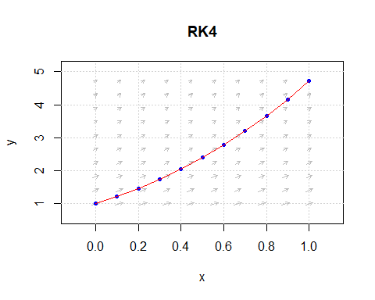

r2<-rk3(expression(x+y+1-x^2), 0, 1, 1, 0.1)

## x |y |k1 |k2 |k3 |error absoluto  
## 0 | 1 | 0.2 | 0.21475 | 0.23195 | 0   
## 0.1 | 1.215158 | 0.2305158 | 0.2457916 | 0.2636226 | 0.1048165   
## 0.2 | 1.461376 | 0.2621376 | 0.2779945 | 0.2965227 | 0.2185703   
## 0.3 | 1.739816 | 0.2949816 | 0.3114806 | 0.3307795 | 0.3400979   
## 0.4 | 2.051763 | 0.3291763 | 0.3463851 | 0.3665357 | 0.4681134   
## 0.5 | 2.398638 | 0.3648638 | 0.382857 | 0.4039488 | 0.6011956   
## 0.6 | 2.782012 | 0.4022012 | 0.4210612 | 0.4431933 | 0.737774   
## 0.7 | 3.203618 | 0.4413618 | 0.4611799 | 0.4844616 | 0.8761127   
## 0.8 | 3.665375 | 0.4825375 | 0.5034144 | 0.5279667 | 1.014293   
## 0.9 | 4.169402 | 0.5259402 | 0.5479872 | 0.5739437 | 1.150196

